Autorização Para Atividade Externa

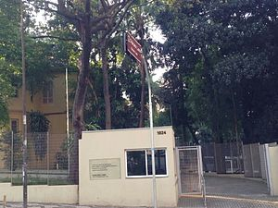
NURAP – SEDE – NOMES COM AS INICIAIS DE A - G
Dia: 16/02/2018 - SEXTA
Eu, _________________________________________________________________ portador do RG _________________________________________________ _____ responsável legal do jovem ___________________________________________, portador do RG ____________ __, autorizo o mesmo a participar da atividade externa e complementar dirigida pelos monitores da instituição.

Assinatura responsável:__________________________________________________.

Evento – Visita a Chácara Lane

HORÁRIO: 09:45
previsão: 01h30
A visita iniciará Às 10h00 com uma introdução do educativo do espaço.
USE ROUPAS ADEQUADAS – PARA NÃO TER PROBLEMAS, EVITE VESTIDOS, SAIAS, BLUSINHAS DE ALCINHA, REGATAS, SANDÁLIAS, RASTEIRINHAS, SHORTS, CAMISAS DE TIME (FUTEBOL NACIONAL, INTERNACIONAL, BASQUETE E OUTROS ESPORTES), CAMISA DE ESCOLA DE SAMBA OU BANDAS DE MÚSICA. DURANTE A ATIVIDADE É PROIBIDO O USO DE BONÉS, TOUCAS, GORROS E CHAPÉUS.
As mesmas normas de convivência da Simultaneidade serão cobradas durante a atividade.
NÃO SERÁ PERMITIDO ENTRAR APÓS O INÍCIO.

ENDEREÇO: Rua da Consolação, 1024 – Consolação
15 minutos do metrô Paulista / 15 minutos do metrô República / 17 minutos do metrô Anhangabaú
Linhas ônibus: 178L-10 - Lauzane Paulista / 8700-10 - Pça. Ramos De Azevedo / 8705-10 – Anhangabaú / 701U-10 - Metrô Santana / 909T-1 - Term. Pq. D. Pedro II / 7458-10 - Est. Da Luz / 702C-10 - Metrô Belém / 875A-10 – Perdizes / 7411-10 - Pça. Da Sé / 778R-10 - Term. Princ. Isabel / 701A-10 - Pq. Edú Chaves

